**Parfait glacé au Grand Marnier**

**Envie d'un dessert de grand chef pour finir votre repas de Noël ? Laissez-vous tenter par cette recette de parfait glacé signé Anne-Sophie Pic, pour fondre de plaisir...**

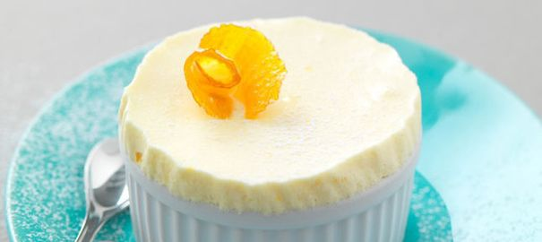

Pour 4 personnes

**Ingrédients**

* 90 ml de jus d'orange
* 70 gr de sucre
* 1 zeste d'orange
* 3 jaunes d'oeuf
* 100 ml de fleurette
* 50 ml de Grand Marnier

**Préparation**

- Dans une casserole, cuire le jus d'orange, le sucre, et les zestes à 105°C.

- Mettre les jaunes dans la cuve du batteur et faire tourner avec le fouet, verser tout doucement le jus d'orange cuit et laisser monter jusqu'à refroidissement complet du mélange.

- Monter la crème liquide en chantilly assez souple.

- Incorporer les deux parties délicatement ainsi que le Grand Marnier.

- Couler immédiatement dans des petits moules puis laisser au congélateur minimum 6 heures.

**Pour la finition :**

- Saupoudrer de sucre glace pour le décor et quelques petits zestes d'orange.